บทที่ 4
โครงสร้างและการออกแบบดาต้าแวร์เฮ้าท์

ข้อได้เปรียบของฐานข้อมูลเชิงวัตถุสัมพันธ์(Object – Relational Database)กับฐานข้อมูลเชิงสัมพันธ์(Relational Database)นั้นได้ถูกกล่าวมาแล้วในบทที่ผ่านมา ซึ่งถ้าหากพิจารณาถึงความต้องการในการใช้งานฐานข้อมูลในปัจจุบันแล้ว การออกแบบดาต้าแวร์เฮ้าท์โดยใช้วิธีการออกแบบฐานข้อมูลเชิงวัตถุสัมพันธ์จึงเป็นทางเลือกที่เหมาะสมที่สุด ในบทนี้จะกล่าวถึงโมเดลการออกแบบซึ่งจะแสดงให้เห็นในรูปแบบของการออกแบบฐานข้อมูลเชิงวัตถุสัมพันธ์ และเพื่อให้ง่ายต่อการเข้าใจ จึงนำวิธีการออกแบบดาต้าแวร์เฮ้าท์ในรูปแบบดาว(Star Schema)มาใช้
ในหัวข้อ 4.1 นั้นเราจะกล่าวถึงการออกแบบฐานข้อมูลโดยใช้โมเดลความสัมพันธ์ของชนิดของเอนทิตี้ (E-R Model) และจะใช้โมเดลความสัมพันธ์ของชนิดของเอนทิตี้ดังกล่าวในการออกแบบดาต้าแวร์เฮ้าท์ในหัวข้อ 4.2 สุดท้ายในหัวข้อ 4.3 นั้นเราจะแนะนำการปรับปรุงวิธีการออกแบบซึ่งได้บรรยายไปแล้วในหัวข้อที่ 4.2 เพื่อนำไปประยุกต์ใช้กับความต้องการในอนาคต
  - อีอาร์ไดอะแกรมของทรานแซคชั่นโพรเซสซิ่งดาต้าเบส
ในการศึกษาการประยุกต์นำเอาการออกแบบคลังข้อมูลเชิงวัตถุสัมพันธ์(Object – Relational
Information Warehouse)นั้น ในกรณีนี้เราจะนำเอากระบวนการขายรถมาเป็นตัวอย่างการออกแบบ โดยที่คนขายรถนั้นจะเก็บข้อมูลการขายลงในฐานข้อมูลของการขายรถ สำหรับการศึกษานี้เราจะกล่าวถึงเพียงโมเดลออกแบบเพียงเท่านั้น แต่จะไม่กล่าวถึงวิธีการออกแบบโมเดลดังกล่าว สำหรับข้อดีของฐานข้อมูลที่ออกแบบด้วยวิธีการออกแบบเชิงวัตถุสัมพันธ์นั้น คือการรองรับข้อมูลในลักษณะComposite Attributeและลักษณะข้อมูลแบบ มัลติแวลูแอททริบิวต์ได้ ซึ่งทำให้ผิดหลักการของเฟริสนอร์มอลฟอร์ม(First Normal Form) ที่เป็นที่ต้องการในการออกแบบฐานข้อมูลเชิงสัมพันธ์

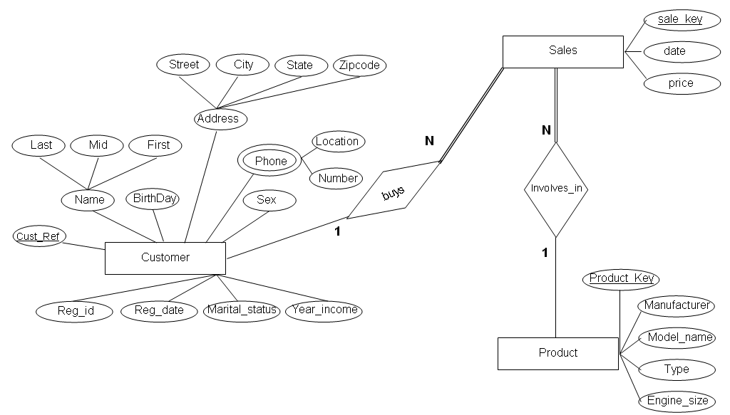

รูปที่ 4-1อีอาร์ไดอะแกรมของทรานแอคชั่นโพรเซสซิ่งดาต้าเบส
จากรูปที่ 4-1 จะแสดงให้เห็นถึงอีอาร์ไดอะแกรม(ER Diagram)ของทรานแอคชั่นดาต้าเบส(Transaction Database) โดยใช้ Peter Chen’s classical entity relationship model ซึ่งจะประกอบไปด้วย 3 ชนิดของเอนทิตี้ คือ
Customer

เป็นชนิดของเอนทิตี้ที่ดูแลข้อมูลต่างๆ ของลูกค้า ประกอบด้วยแอททริบิวต์ต่าง ๆ ดังรูป

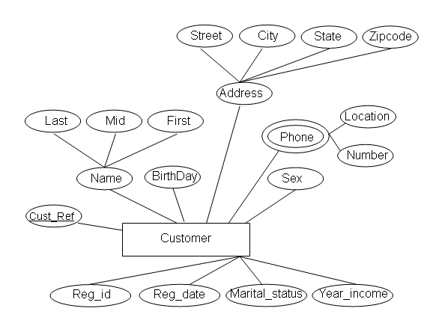
รูปที่ 4-2 แสดงแอททริบิวต์ต่าง ๆ ของลูกค้า

แอททริบิวต์ | ความหมาย
แอททริบิวต์ทั่วไป(Simple Attribute)
1. Reg_id | เป็นคีย์ที่ทำหน้าที่เป็นคีย์แอททริบิวต์ที่บ่งบอกถึงข้อมูลของลูกค้าที่ซื้อรถขณะนั้น ๆ
2. Sex | เป็น แอททริบิวต์ที่บ่งบอกถึงเพศของลูกค้า เช่น เพศชาย(Male),เพศหญิง(Female) เป็นต้น
3. BirthDay | เป็น แอททริบิวต์ที่บ่งบอกถึงวันเกิดของลูกค้า
4.Marital_Status | เป็น แอททริบิวต์ที่บ่งบอกถึงสถานะของลูกค้าว่า แต่งงาน(Married),ยังไม่แต่งงาน(Unmarried),หย่าร้าง(Divored)
5. Year_income | เป็น แอททริบิวต์ที่บ่งบอกถึงรายได้ต่อปีของลูกค้าขณะซื้อรถ
คอมโพสิสแอททริบิวต์(Composite Attribute)(1 คนต่อ 1 ค่า)
1. Name | Last | เป็น แอททริบิวต์ที่บ่งบอกถึงนามสกุลของลูกค้า
 | Mid | เป็น แอททริบิวต์ที่บ่งบอกถึงชื่อกลางของลูกค้า
 | First | เป็น แอททริบิวต์ที่บ่งบอกถึงชื่อของลูกค้า
2. Address | Street | เป็น แอททริบิวต์ที่บ่งบอกถึงถนนที่ลูกค้าอาศัยอยู่
 | City | เป็น แอททริบิวต์ที่บ่งบอกถึงเมืองที่ลูกค้าอาศัยอยู่
 | State | เป็น แอททริบิวต์ที่บ่งบอกถึงรัฐที่ลูกค้าอาศัยอยู่
 | Zipcode | เป็น แอททริบิวต์ที่บ่งบอกถึงรหัสไปรษณีย์ของที่อยู่ของลูกค้า
มัลติแวลูแอททริบิวต์(Multivalue Attribute)(1 คนอาจจะมี 1 ค่าหรือมากกว่าก็ได้)
3. Phone | Location |  | เป็น แอททริบิวต์ที่บ่งบอกถึงสถานที่ตั้งของหมายเลขที่ติดต่อ เช่น บ้าน(Home),ที่ทำงาน(Office),โทรศัพท์มือถือ(Mobile) เป็นต้น
 | Phone_Number |  | เป็นหมายเลขโทรศัพท์ของลูกค้า
Others แอททริบิวต์with special attention
1. Reg_date | เป็น แอททริบิวต์ที่บ่งบอกถึงวันที่มีการสั่งซื้อรถ
2. Cust_Ref | เป็นคีย์แอททริบิวต์ที่บ่งบอกถึงลูกค้าคนไหนที่สั่งซื้อรถ ในกรณีที่มีการสั่งซื้อรถมากกว่า 1 ครั้ง ซึ่ง Reg_id จะเป็นเพียง แอททริบิวต์ที่บ่งบอกถึงลูกค้าที่ซื้อรถในขณะนั้น แต่ไม่สามารถจะบ่งบอกถึงลูกค้าคนเดิมที่ซื้อมากกว่า 1 ครั้งได้ Cust_ref จึงได้ถูกสร้างขึ้นมาเพื่อทำหน้าที่นี้ ซึ่ง Cust_ref นี้จะถูกสร้างขึ้นครั้งแรกที่ลูกค้าคนใหม่ได้ทำการซื้อรถ

ตารางที่ 4 – 1 แสดงถึงแอททริบิวต์ต่าง ๆ ของลูกค้าในอีอาร์ไดอะแกรม
ของทรานแอคชั่นดาต้าเบส

หากพิจารณาถึงการนำไปใช้งานจริงโดยใช้วิธีการของออปเจ็ครีเลชั่นแล้ว อาจจะไม่ต้องใช้คีย์แอททริบิวต์(เช่นพวก Customer Key) เลย เพราะแต่ละแถวของตารางนั้นมี OID (Object – Identify) ที่ไม่ซ้ำกันของ ORDBMS ซึ่งทำหน้าที่คล้ายกับคีย์หลัก(Primary Key) แต่อย่างไรก็ตามมันก็ไม่ได้เกิดความเสียหาย หากเราจะมีคีย์หลักอยู่

Product

เป็นชนิดของเอนทิตี้ที่ดูแลข้อมูลต่าง ๆ ของสินค้า ซึ่งในที่นี้ก็คือรถ ประกอบด้วย แอททริบิวต์ต่าง ๆ ดังรูปที่4-3

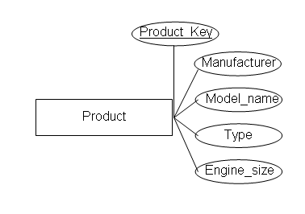
รูปที่ 4-3 แสดง แอททริบิวต์ต่าง ๆ ของสินค้า

แอททริบิวต์ | ความหมาย
แอททริบิวต์ทั่วไป
1.Product_Key | เป็นคีย์ที่ทำหน้าที่เป็นคีย์แอททริบิวต์ที่บ่งบอกถึงข้อมูลของรถ
2. Manufacturer | เป็น แอททริบิวต์ที่บ่งบอกถึงบริษัทเจ้าของผู้ผลิต
3. Model_name | เป็น แอททริบิวต์ที่บ่งบอกถึงชื่อรุ่นของรถนั้น ๆ
4.Type | เป็น แอททริบิวต์ที่บ่งบอกถึงรายละเอียดต่าง ๆของรถ
5. Engine_size | เป็น แอททริบิวต์ที่บ่งบอกถึงขนาดของเครื่องยนต์

ตารางที่ 4 – 2 แสดงถึงแอททริบิวต์ต่าง ๆ ของสินค้าในอีอาร์ไดอะแกรม
ของทรานแอคชั่นดาต้าเบส

Sales

เป็นชนิดของเอนทิตี้ที่ดูแลข้อมูลต่าง ๆ ของเกี่ยวข้องกับข้อมูลการขาย ประกอบด้วย แอททริบิวต์ต่าง ๆ ดังรูป
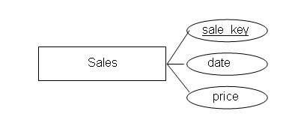
รูปที่ 4-4 แสดง แอททริบิวต์ต่าง ๆ ของข้อมูลการขาย

แอททริบิวต์ | ความหมาย
แอททริบิวต์ทั่วไป
1. Sale_Key | เป็นคีย์ที่ทำหน้าที่เป็นคีย์แอททริบิวต์ที่บ่งบอกถึงข้อมูลการขาย
2. date | เป็น แอททริบิวต์ที่บ่งบอกถึงวันที่มีการขาย
3. Price | เป็น แอททริบิวต์ที่บ่งบอกถึงราคาขายของรถที่ขายไป

ตารางที่ 4 – 3 แสดงถึงแอททริบิวต์ต่าง ๆ ของข้อมูลการขายในอีอาร์ไดอะแกรม
ของทรานแอคชั่นดาต้าเบส

นอกจากนี้ชนิดของเอนทิตี้การขายยังมีความสัมพันธ์แบบหนึ่งค่ากับหลาย ๆ ค่า(one – to –many ) กับลูกค้าและสินค้าดังนี้ตารางการขายจึงต้องมีคีย์ประกอบ(Foreign Key) ซึ่งได้แก่ Customer_key (อ้างอิงถึง ลูกค้า) และ Product_key (อ้างอิงถึงสินค้า) แต่สำหรับวิธีการทางวัตถุสัมพันธ์นั้นสามารถใช้พอยเตอร์แทน คีย์หลัก/คีย์ประกอบได้ ดังนั้นในตารางการขายจะต้องมีอย่างน้อย 2 พอยเตอร์ที่จะชี้ไปยังตารางลูกค้าและตารางสินค้า

  - อีอาร์ไดอะแกรมของแวร์เฮ้าท์ดาต้าเบส
จากทรานแอคชั่นดาต้าเบส ที่ได้กล่าวถึงในหัวข้อ 4.1 เราก็จะสร้างอีอาร์ไดอะแกรมของ
แวร์เฮ้าท์ดาต้าเบสกันในหัวข้อนี้ สำหรับการสร้างอีอาร์ไดอะแกรมของแวร์เฮ้าท์ดาต้าเบสนั้นจะมีพื้นฐานอยู่บนการออกแบบแบบสคาร์สกีมาซึ่งจะประกอบไปด้วยโครงสร้าง 2 อย่างคือ ไดเมนชั่น และ แฟคสำหรับตารางแฟคนั้น จะเป็นตารางที่อยู่ตรงกลางที่แสดงจะเก็บข้อมูลที่เราสนใจ ซึ่งจะแสดงโดยความสัมพันธ์ของตารางไดเมนชั่นที่อยู่โดยรอบ สำหรับตารางไดเมนชั่นนั้นจะอยู่โดยรอบของตารางแฟค และ คีย์หลักของตารางไดเมนชั่นนั้นก็จะไปเกาะเป็น คีย์ประกอบของตารางแฟค
สำหรับการออกแบบสำหรับแวร์เฮ้าท์ดาต้าเบสจะแตกต่างจากทรานแอคชั่นดาต้าเบสตรงที่ทุก ตารางในทรานแอคชั่นนั้นมักจะถูกนอร์มอลไลน์(Normalize) เพื่อลดความซ้ำซ้อนของฐานข้อมูล แต่สำหรับตารางแฟคและตารางไดเมนชั่นนั้นจะถูกดีนอร์มอลไลน์(Denormalize) เพื่อเพิ่มประสิทธิภาพและทำให้ง่ายต่อการตอบคำถาม เพราะดาต้าแวร์เฮ้าท์นั้นอยู่บนพื้นฐานของการอ่านข้อมูลจากฐานข้อมูลเพียงอย่างเดียว ดังนั้นการความซ้ำซ้อนของข้อมูลหรือกฏต่าง ๆ จึงไม่เป็นหัวข้อสำคัญของดาต้าแวร์เฮ้าท์
จุดประสงค์ประการสำคัญของดาค้าแวร์เฮ้าท์นั้นอยู่บนการวิเคราะห์ข้อมูลบนพื้นฐานของเวลา ดังนั้นจึงไม่จำเป็นที่ทุก ๆ แอททริบิวต์ในทรานแอคชั่นดาต้าเบสจะต้องมีอยู่ในแวร์เฮ้าท์ดาต้าเบส
หากข้อมูลนั้นเป็นข้อมูลที่ไม่ได้ถูกนำมาวิเคราะห์(NonAnalytical Attribute) ก็อาจจะไม่เก็บไว้ใน ตารางไดเมนชั่นก็ได้ แต่ก็มักจะนำไปเก็บในไดเมนชั่นเงา(Shadow Dimension)เพื่อป้องกันมิให้ข้อมูลหายไปหากต้องการใช้
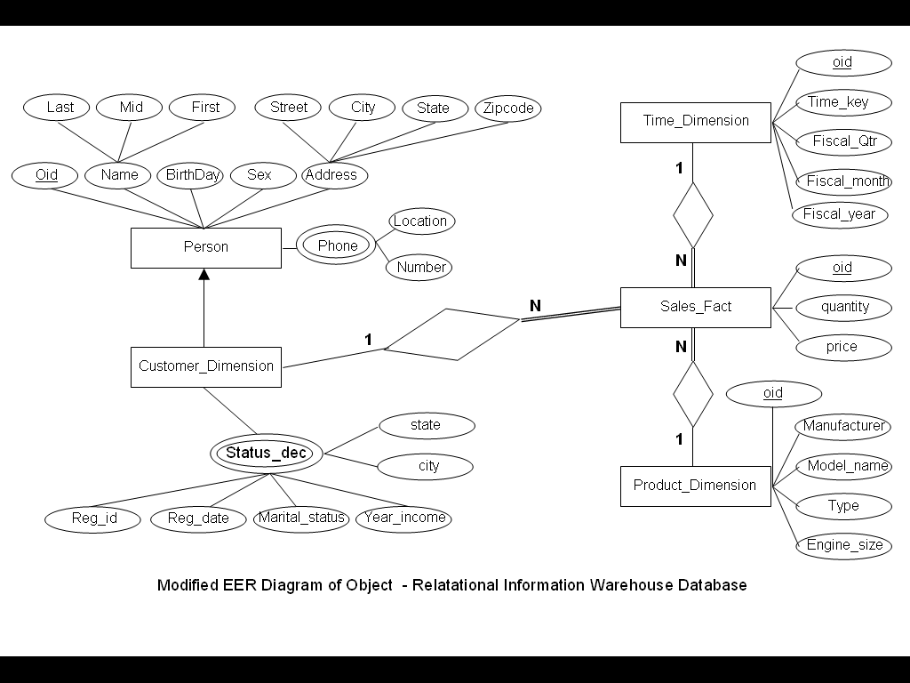

รูปที่ 4-5อีอาร์ไดอะแกรมของแวร์เฮ้าท์ดาต้าเบส
จากรูปที่ 4-5 แสดงให้เห็นถึงไดอะแกรมการออกแบบของดาต้าแวร์เฮ้าท์ โดยใช้อีอาร์ไดอะแกรมซึ่งจะประกอบไปด้วย 3 ไดเมนชั่นและ 1 แฟค

Customer Dimension

เป็นไดเมนชั่นที่ดูแลข้อมูลต่าง ๆ ที่เป็นข้อมูลของลูกค้า สำหรับไดเมนชั่นของลูกค้านั้นมีโครงสร้างหลัก(Root Type)เป็น Person ซึ่ง Customer จะถ่ายทอดคุณสมบัติและความสามารถมาจาก Person

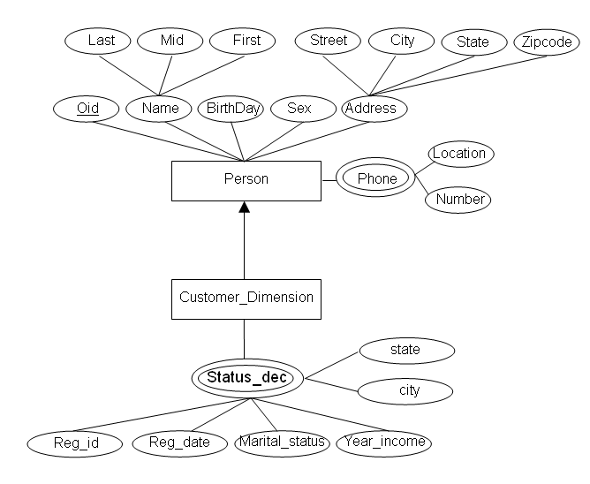
รูปที่ 4-6 แสดง แอททริบิวต์ต่าง ๆ ของไดเมนชั่นของลูกค้า

Attribute | ความหมาย
แอททริบิวต์อย่างง่ายที่ถูกถ่ายทอดมาจาก Person
1. Oid | เป็นคีย์ที่ทำหน้าที่เป็นคีย์แอททริบิวต์ที่บ่งบอกถึงข้อมูลของลูกค้าที่ซื้อรถขณะนั้น ๆ
2. Sex | เป็น แอททริบิวต์ที่บ่งบอกถึงเพศของลูกค้า เช่น เพศชาย(Male),เพศหญิง(Female) เป็นต้น
3. BirthDay | เป็น แอททริบิวต์ที่บ่งบอกถึงวันเกิดของลูกค้า
คอมโพสิสแอททริบิวต์(1 คนต่อ 1 ค่า) ที่ถ่ายทอดมาจาก Person
1. Name | Last |  | เป็น แอททริบิวต์ที่บ่งบอกถึงนามสกุลของลูกค้า
 | Mid |  | เป็น แอททริบิวต์ที่บ่งบอกถึงชื่อกลางของลูกค้า
 | First |  | เป็น แอททริบิวต์ที่บ่งบอกถึงชื่อของลูกค้า
2. Address | Street |  | เป็น แอททริบิวต์ที่บ่งบอกถึงถนนที่ลูกค้าอาศัยอยู่
 | City |  | เป็น แอททริบิวต์ที่บ่งบอกถึงเมืองที่ลูกค้าอาศัยอยู่
 | State |  | เป็น แอททริบิวต์ที่บ่งบอกถึงรัฐที่ลูกค้าอาศัยอยู่
 | Zipcode |  | เป็น แอททริบิวต์ที่บ่งบอกถึงรหัสไปรษณีย์ของที่อยู่ของลูกค้า
มัลติแวลูแอททริบิวต์(1 คนอาจจะมี 1 ค่าหรือมากกว่าก็ได้) ที่ถ่ายทอดมาจาก Person
3. Phone | Location |  |  | เป็น แอททริบิวต์ที่บ่งบอกถึงสถานที่ตั้งของหมายเลขที่ติดต่อ เช่น บ้าน(Home),ที่ทำงาน(Office),โทรศัพท์มือถือ(Mobile) เป็นต้น
 | Phone_Number |  |  | เป็นหมายเลขโทรศัพท์ของ
Composite แอททริบิวต์ที่เป็นของ Customer โดยตรง
1.Status_dec | Reg_id | เป็น แอททริบิวต์ที่ทำหน้าที่เป็นคีย์แอททริบิวต์จะถูกสร้างขึ้นเมื่อมีลูกค้ามาซื้อรถในแต่ละครั้ง
 | Reg_date | เป็น แอททริบิวต์ที่บ่งบอกเป็นพอยเตอร์ชี้ไปยัง ไดเมนชั่นของเวลาบ่งบอกถึงวันเวลาที่มีการซื้อรถในแต่ละครั้ง
 | Marital_Status | เป็น แอททริบิวต์ที่บ่งบอกถึงสถานะของลูกค้าขณะทำการซื้อรถในแต่ละครั้ง เช่น แต่งงาน(Married),ยังไม่แต่งงาน(Unmarried),หย่าร้าง(Divored) เป็นต้น
 | Year_income | เป็น แอททริบิวต์ที่บ่งบอกถึงรายได้ต่อปีของลูกค้าขณะซื้อรถ
 | City | เป็น แอททริบิวต์ที่บ่งบอกถึงชื่อเมืองที่ลูกค้าทำการซื้อรถในครั้งนั้น
 | State | เป็น แอททริบิวต์ที่บ่งบอกถึงชื่อรัฐที่ลูกค้าทำการซื้อรถในครั้งนั้น
ตารางที่ 4 – 4 แสดงถึงแอททริบิวต์ต่าง ๆ ของไดเมนชั่นของลูกค้าในอีอาร์ไดอะแกรม
ของแวร์เฮ้าท์ดาต้าเบส

Product Dimension

เป็นไดเมนชั่นที่ดูแลข้อมูลต่าง ๆ ที่เกี่ยวข้องกับสินค้า ซึ่งในที่นี้ก็คือรถยนต์ที่จะทำการขายในแต่ละครั้ง สำหรับไดเมนชั่นของสินค้านั้นก็จะประกอบไปด้วย แอททริบิวต์ต่าง ๆ ดังนี้
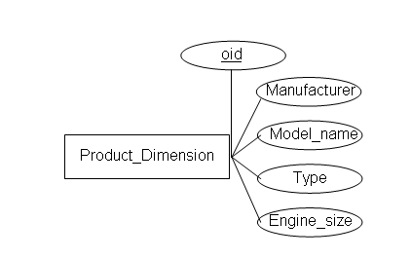
รูปที่ 4-7 แสดง แอททริบิวต์ต่าง ๆ ของไดเมนชั่นของสินค้า

Attribute | ความหมาย
แอททริบิวต์ทั่วไป
1.oid | เป็นคีย์ที่ทำหน้าที่เป็น คีย์แอททริบิวต์ที่บ่งบอกถึงข้อมูลของรถ
2. Manufacturer | เป็น แอททริบิวต์ที่บ่งบอกถึงบริษัทเจ้าของผู้ผลิต
3. Model_name | เป็น แอททริบิวต์ที่บ่งบอกถึงชื่อรุ่นของรถนั้น ๆ
4.Type | เป็น แอททริบิวต์ที่บ่งบอกถึงรายละเอียดต่าง ๆของรถ
5. Engine_size | เป็น แอททริบิวต์ที่บ่งบอกถึงขนาดของเครื่องยนต์

ตารางที่ 4 – 5 แสดงถึงแอททริบิวต์ต่าง ๆ ของไดเมนชั่นของสินค้าในอีอาร์ไดอะแกรม
ของ แวร์เฮ้าท์ดาต้าเบส

Time
Dimension

เป็นไดเมนชั่นที่เก็บข้อมูลต่าง ๆ ทางด้านเวลา ซึ่งเป็นส่วนสำคัญของแวร์เฮ้าท์ดาต้าเบสที่จะเก็บข้อมูลอยู่บนพื้นฐานของเวลา สำหรับไดเมนชั่นของเวลานั้นจะถูกสร้างขึ้นโดยมี แอททริบิวต์ต่าง ๆ ดังนี้
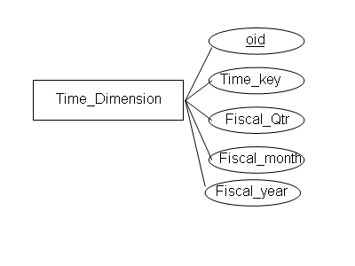
รูปที่ 4-8 แสดง แอททริบิวต์ต่าง ๆ ของไดเมนชั่นของเวลา

Attribute | ความหมาย
แอททริบิวต์ทั่วไป
1.oid | เป็นคีย์ที่ทำหน้าที่เป็นคีย์แอททริบิวต์ที่ใช้เป็นตัวชี้ถึงเวลา
2. Time_Key | เป็นคีย์แอททริบิวต์ที่บ่งบอกถึงเวลาเช่นเดียวกับ oid (จะมีหรือไม่ก็ได้)
3. Fiscal_Qtr | เป็นแอททริบิวต์ที่บ่งบอกถึงไตรมาสของบริษัทผู้ขายรถยนต์
4.Fiscal_month | เป็นแอททริบิวต์ที่บ่งบอกถึงเดือนต่าง ๆ ของบริษัทผู้ขายรถยนต์
5. Fiscal_year | เป็นแอททริบิวต์ที่บ่งบอกถึงปีต่าง ๆของบริษัทผู้ขายรถยนต์

ตารางที่ 4 – 6 แสดงถึงแอททริบิวต์ต่าง ๆ ของไดเมนชั่นของเวลาในอีอาร์ไดอะแกรม
ของ แวร์เฮ้าท์ดาต้าเบส

Sales Fact

เป็นส่วนสำคัญของแวร์เฮ้าท์ดาต้าเบสโดยจะเป็นข้อมูลที่สำคัญที่ถูกนำมาใช้ในการวิเคราะห์ข้อมูล สำหรับตารางแฟคนั้นจะอยู่ตรงกลางของไดอะแกรม โดยจะมีพอยเตอร์ชี้ไปยังตารางไดเมนชั่นที่อยู่โดยรอบ และจะมี แอททริบิวต์ที่ใช้ในการวิเคราะห์ 2 ตัว ดังรูป

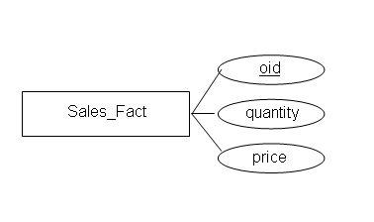
รูปที่ 4-9 แสดง แอททริบิวต์ต่าง ๆ ของ Sale Fact

แอททริบิวต์ | ความหมาย
แอททริบิวต์ทั่วไป
1.oid | เป็นคีย์ที่ทำหน้าที่เป็นคีย์แอททริบิวต์ที่ใช้เป็นตัวชี้ถึงแฟคของการขายนั้น ๆ
2. Quantity | เป็น แอททริบิวต์ที่บ่งบอกถึงจำนวนรถที่ขายได้
3. Price | เป็น แอททริบิวต์ที่บ่งบอกถึงราคาของสินค้าที่ขายได้
Pointer to Dimension
1. cust_dim_ref | เป็นพอยเตอร์ ที่ชี้ไปยังตารางของไดเมนชั่นของลูกค้า
4.time_dim_ref | เป็นพอยเตอร์ที่ชี้ไปยังตารางของไดเมนชั่นของเวลา
5. prod_dim_ref | เป็นพอยเตอร์ที่ชี้ไปยังตารางของไดเมนชั่นของสินค้า

ตารางที่ 4 – 7 แสดงถึงแอททริบิวต์ต่าง ๆ ของแฟคของการขาย ในอีอาร์ไดอะแกรมของ
แวร์เฮ้าท์ดาต้าเบส

  - การปรับปรุงการออกแบบแวร์เฮ้าท์ดาต้าเบส
ถึงแม้ว่าการออกแบบแวร์เฮ้าท์ดาต้าเบสที่กล่าวมาในหัวข้อที่ผ่านมานั้น สามารถที่จะ
ทำงาน หรือตอบคำถามได้ แม้จะมีการเก็บข้อมูลในรูปแบบของการเปลี่ยนแปลงบนเวลาที่ต่างกันก็ตาม แต่ถึงอย่างนั้น ก็ยังสามารถที่จะพัฒนาระบบฐานข้อมูลให้ดีขึ้นกว่านี้ได้
จากการออกแบบที่ผ่านมานั้น จะอยู่บนแนวความคิดที่ลูกค้าได้ซื้อรถไปในวันเดียวกับที่ลูกค้าได้กลายเป็นลูกค้าของบริษัท แต่หากสมมติว่าลูกค้าได้เป็นลูกค้าของบริษัทในวันที่ 15 มิถุนายน 1999 และได้ซื้อรถไปในวันที่ 15 สิงหาคม 1999 แล้วข้อมูลที่ถูกเก็บลงในแวร์เฮ้าท์ จะเป็นข้อมูลที่ใหม่ที่เป็นวันที่ลูกค้าทำการซื้อรถ มิใช่วันที่ลูกค้ากลายเป็นลูกค้าของบริษัท ซึ่งทำให้ข้อมูลหายไป ดังนั้นหากจะนำไปพัฒนาต่อก็อาจจะสร้าง “from_date_key” เป็นตัวเก็บวันที่ทำการซื้อรถแทน ซึ่งไม่สามารถทำได้บนทรานแอคชั่นดาต้าเบส

